МК ДОУ Воронцовский детский сад

Познавательно-исследовательская деятельность с детьми старшей группы
«Что такое шоколад?»

Воспитатель : Олейникова Нина Михайловна.

2015 год.
Цель: Развитие познавательных и интеллектуальных интересов детей через познавательно-исследовательскую деятельность.
Образовательные задачи:
Расширить и обобщить знания детей о шоколаде, его свойствах. Совершенствовать умения изучать окружающий мир всеми органами чувств. Познакомить детей с новой профессией шоколатье.
Развивающие задачи:
Развивать стремление к поисково-познавательной деятельности в моделируемых ситуациях;
Развивать мыслительную активность, умение наблюдать, анализировать, делать выводы; развивать речь детей через привитие навыков составления проблемных вопросов; формирование умения вести диалог с воспитателем, со сверстниками; быть доброжелательным и корректным собеседником. Активация словаря: шоколатье, какао боб, какао дерево.

Воспитательные задачи:
Воспитывать интерес к познанию окружающего мира;
Воспитывать доброжелательное отношение детей друг к другу, познавательную активность и самостоятельность, формировать навыки взаимопомощи. Воспитывать чувства удовлетворения, радости от проделанных открытий.

Методические приемы: словесные, наглядные, проблемно – поисковый, эксперимент, наблюдения.
Предварительная работа: знакомство с историей возникновения шоколада, коллекционирование оберток от шоколада, дидактические игры.

Материал и оборудование: Халаты для детей, ноутбук, микроволновая печь, картинки, молоко для каждого в стаканчике, какао порошок, блюдца, шпателя, салфетки, 2 стакана, клеенка на стол, плитки разного шоколада, вода, подносы, одноразовые тарелки, палочки для канопе, формочки для заливки шоколада, прихватка, посуда для нагревания , подставка, ингредиенты для приготовления шоколада, фрукты, кокосовая стружка, дроблённый грецкий орех, миксер.

Ход занятия:

Здравствуй небо!
Здравствуй земля!
Здравствуйте мои друзья!
1,2,3,4,5 вместе мы в кругу опять!
Будем дружно мы играть,
На вопросы отвечать.
И совсем без сожаленья
Будем высказывать своё мнение.

Нас окружают разные предметы. Очень интересно знать, как использовать, например ,карандаш ?А яблоко? А что можно делать с шоколадом ?
(Ответы детей).
Как получают шоколад?

Рассказывает Лена Резниченко .(Слайды показывает Бельцина Мария).
- Ребята, шоколад получается из плодов дерева, которое называется дерево какао. Дерево какао выглядит вот так (Слайд 1). На этом дереве растут большие плоды, которые называются – плоды какао. Плоды какао похожи на лимоны (Слайд 2) , а внутри у плодов есть семечки – какао-бобы. Когда они созревают, (Слайд 3) и становятся темно-коричневого цвета, плоды какао отрезают от дерева, отчищают от кожуры и достают бобы какао. Бобы какао сушат и складывают в мешки. Вот в таких мешках в нашу страну, на фабрики, попадает какао бобы (Слайд 4). На фабриках их очищают от кожуры и перемалывают. Получается какао (Слайд 5). Из этого какао на шоколадных фабриках при добавлении масла и сахара получают шоколад. (Слайд 6) .

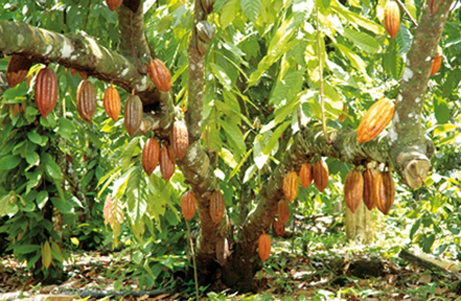
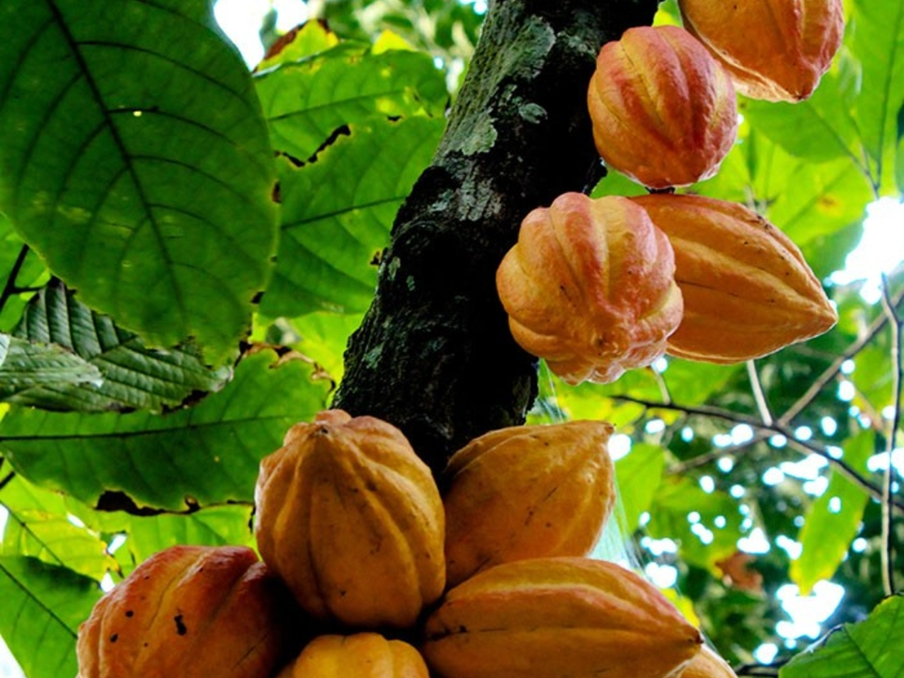
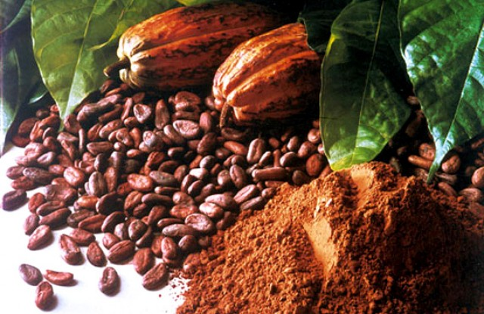
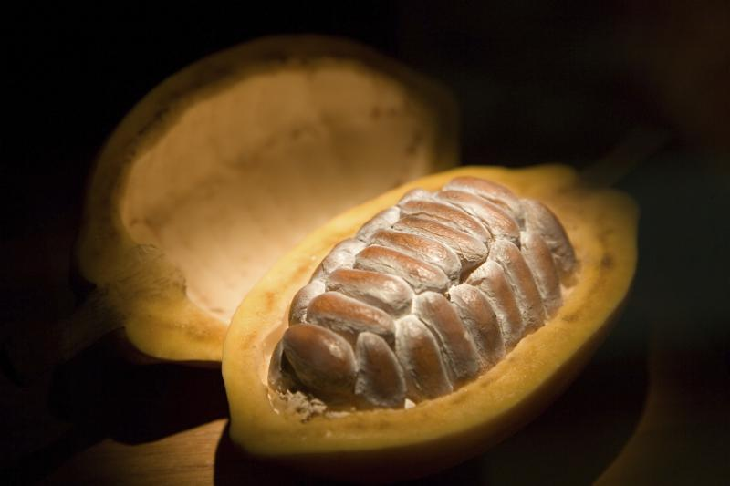

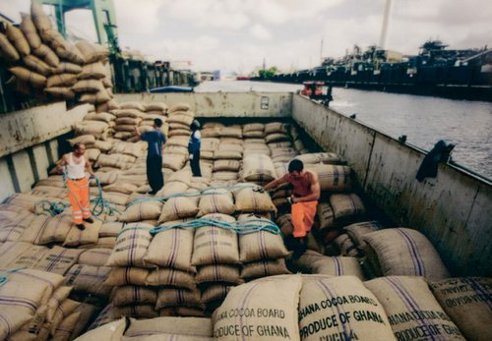
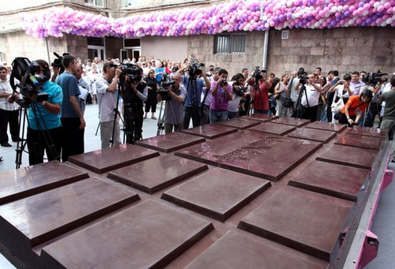

Воспитатель:
Родина дерево какао-Южная Америка ,острова Мексиканского залива, где оно растёт в тропических лесах. Там всегда лето и не бывает зимы.
Ребята, как вы думаете, почему деревья какао не растут в нашей стране. Они боятся холода и снега.
- Итак, мы с вами узнали, откуда к нам пришел шоколад и как его производят.

Ребята, сегодня мы с вами будем исследовать шоколад в лаборатории. Кто знает, что такое лаборатория?
Костина Вика :Лаборатория, это - то место, где проводят различные опыты, исследования. Там всегда чисто, светло, тепло и главное – тихо, потому, что каждый работает над своим открытием и решает проблему. Сегодня мы с вами тоже попытаемся решить проблему и сделать открытие. Для работы в лаборатории необходима специальная одежда. (одеваются.)
Исследователь Степанова Катя проведёт опыт.
Опыт 1. Свойства какао.
-Ребята, мы с вами выяснили, что шоколад образуется из какао бобов. Какао бобы перемалывают, и получают какао порошок.
- Посмотрите на наш какао порошок, какого он цвета? (коричневого, шоколадного).
- А какой вкус имеет какао? Быть может кислое? Или сладкое? Как определить, какой вкус у какао? Что нужно сделать? – (Нужно его попробовать.)
- Правильно, нужно попробовать его на вкус. Возьмите ложечки и наберите немного какао на кончик ложки. Попробуйте его на вкус. Какой вкус имеет какао? (Горький) Так считают все наши коллеги? Или, быть может, кто-то считает иначе?
- Совершенно верно, какао имеет горький вкус.
А теперь возьмите еще порцию какао и добавьте его в молоко. Что произойдет с какао и молоком? (Какао растворится в молоке, молоко примет цвет какао.)
Вывод: Итак, дорогие коллеги, мы пришли к выводу, что наше какао имеет горький вкус и легко растворяется в жидкости.

Исследователь Бельцина Маша проведет опыт :
Опыт 2. Свойства шоколада.
- Дорогие коллеги, а теперь давайте определим свойства шоколада.
- Возьмите кусочек шоколада и попробуйте его на вкус. Какой вкус имеет шоколад? (Сладкий)
- А теперь возьмите кусочек шоколада и разломите его на части. Скажите, дорогие коллеги, у вас получилось разломать шоколад? – (Да)
Вывод: Значит, шоколад имеет свойство ломаться, он - хрупкий.

Исследователь Евсюкова Даша проведет опыт :
Опыт 3.
Рассмотрите шоколад, есть плотная поверхность шоколада, а у другого вся в дырочках.
Теперь возьмите кусочек темного шоколада и положите в стакан с водой. Что произошло с шоколадом? (Шоколад утонул).
Теперь положите кусочек от воздушного шоколада. Что произошло с шоколадом? (Шоколад всплыл на поверхность).
Как вы думаете, почему один кусочек всплыл, а другой нет. (Ответы детей)
Это произошло потому, ребята, что в этом шоколаде (показывая воздушный шоколад) имеется воздух, который при контакте с водой – поднимается вверх и не тонет. Так какое же еще имеет свойство шоколад?
Вывод: Он может тонуть, если он плотный в нем нет воздуха, и может плавать, если в нем имеется воздух.
Воспитатель проведет опыт:
Опыт 4. Нагревание шоколада.
Сейчас мы проверим еще одно свойство, мы посмотрим, что будет с шоколадом, если его нагреть.
Что же произошло с шоколадом? (Он растаял, растопился). Какой делаем вывод?
Вывод: Мы пришли к еще одному выводу, что наш шоколад может существовать как в жидкой форме, так и в твердой. Шоколад имеет свойство таять и плавится, превращаясь в темную тягучую смесь.

- О шоколаде можно говорить долго и бесконечно. Ведь в шоколаде находится очень много полезных веществ, которые улучшают наше самочувствие и настроение. А давайте с вами выясним, полезен шоколад или вреден?
- Давайте с вами поиграем в игру «Польза или вред ?».
Слайды показывает Василенко Руслан.
Если вы считаете, что в этой ситуации шоколад полезен, то на верхнюю полоску карточки выкладываем веселый смайлик, а если шоколад приносит вред , то выкладываем на нижнюю полоску грустный смайлик.
Просмотр слайдов.
Каких смайликов оказалось больше весёлых или грустных?
Какой можно сделать вывод?
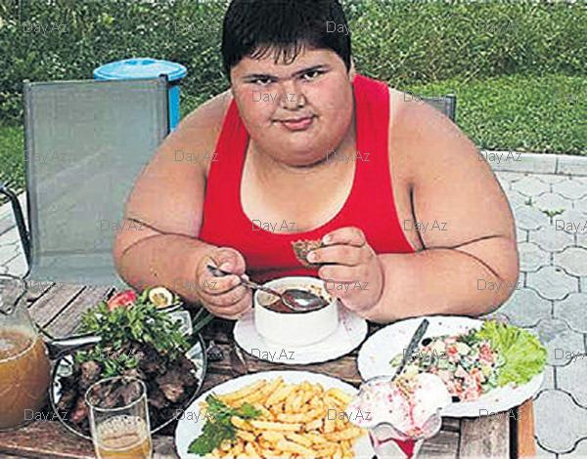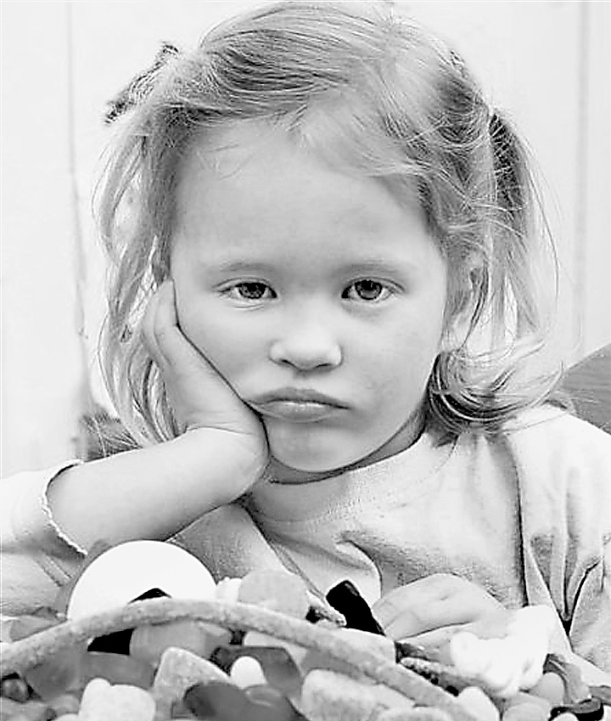
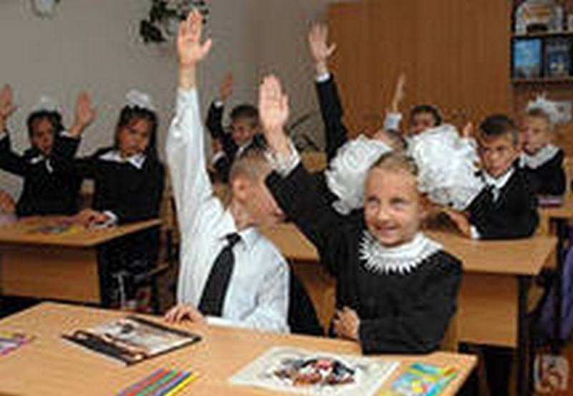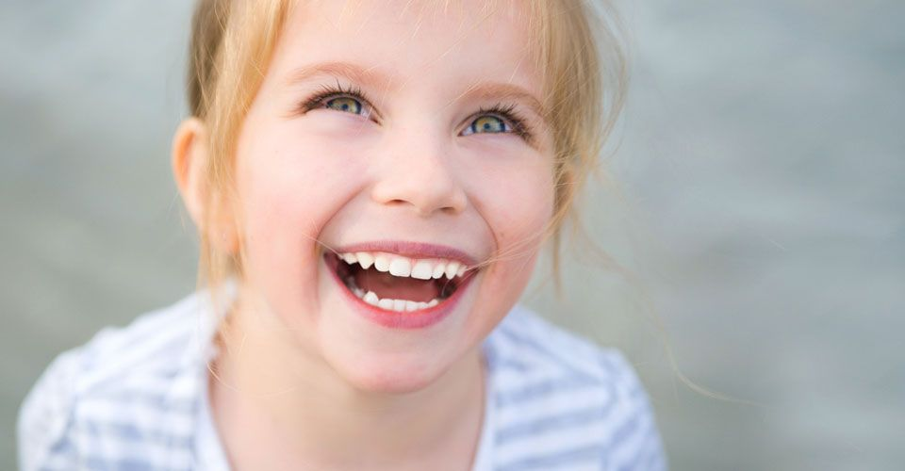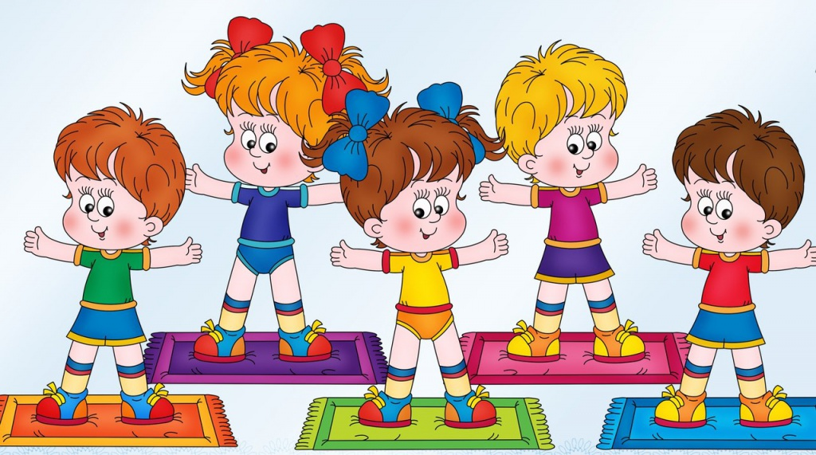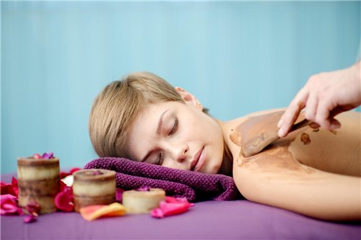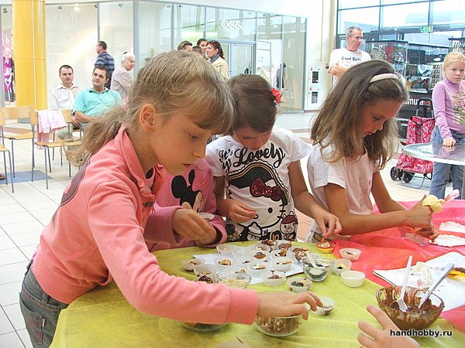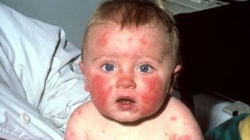

Физминутка

Шоколадную лошадку
Подарили мне вчера.
Я не съела ее на ужин,
А оставила до утра.
Обняла свою лошадку,
Вместе с ней легла я спать.
Ни подковки, ни уздечки
Утром я не смог сыскать.
Где же ты, моя лошадка?
Как же ты могла сбежать?
Жаль, тебя не догадалась
Я к кроватке привязать.

Молодцы, ребята! Теперь вы как настоящие мастера - шоколатье. Ребята, а вы знаете, кто такие шоколатье? Так называется профессия человека, который занимается изготовлением шоколада .
Дрютов Никита показывает слайд с изображением Шоколатье.
Скажите, пожалуйста, так чем же занимается шоколатье?
Сегодня я вам предлагаю побыть шоколатье.).
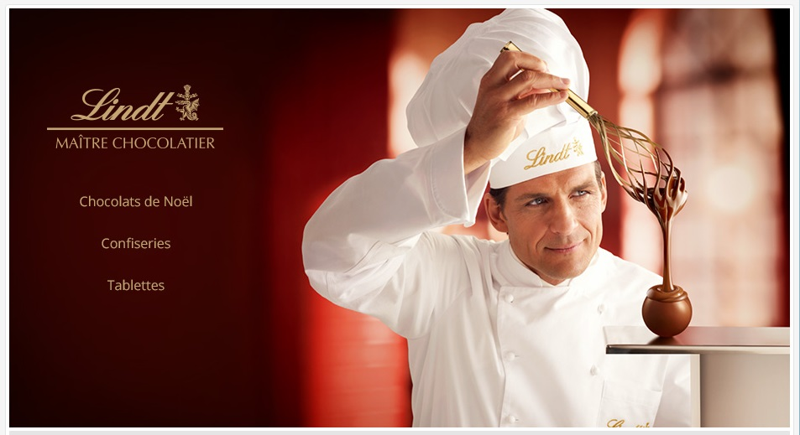

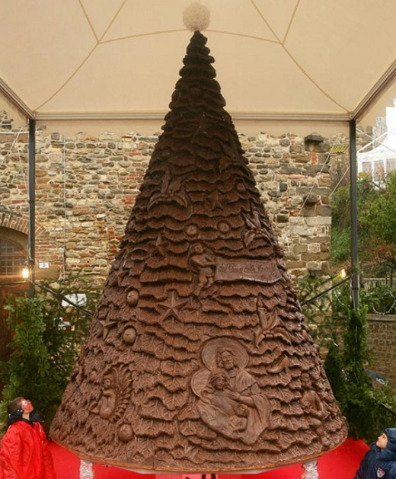
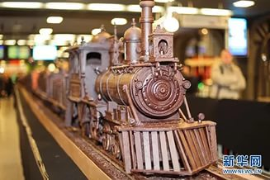
Пройдите в наш кондитерский цех.(Одевают шапочки).
I часть эксперимента:
Каждый ребенок берет из баночки с названным продуктом и аккуратно выкладывает в общую чашу: сначала какао, потом сгущенное молоко, потом масло. (ванилин педагог добавляет сама, чтобы не пересыпать). Эти продукты взбиваются миксером.
- Как вы думаете, кто должен работать электрическим миксером? Почему?
- А теперь я предлагаю вам попробовать, что за вкус имеет полученный продукт? (ответы детей).
Значит, что мы с вами получили? (шоколад) .
А можем ли мы придать форму нашему шоколаду? Если да, то, как это можно сделать? (вылить в разные формочки). Что можно добавить в шоколад?(Изюм, орехи, кокосовую стружку).Дети добавляют в свои формы ингридиенты по желанию. Воспитатель разливает шоколад в формочки и спрашивает : «Как ты назовёшь свой шоколад?». Дети дают названия шоколаду.
- Что нам необходимо сделать, чтобы наш жидкий шоколад застыл? (ответы детей)
Воспитатель разливает шоколадную массу в формочки и предлагает поставить формочки в холодильник, чтобы шоколад быстрее затвердел.
А сейчас вспомним какие названия шоколада вы знаете ?

Я лукавить не привык, Дрютов Никита.
Обожаю я … («Пикник»)

Будешь сильным ты, как барс, Саша Ястребов.
Если съешь батончик … («Марс»)

Очень вкусная девчонка – Нарожная Настя.
Шоколадная … («Аленка»)

Если ты устал и скис,
Съешь двойной хрустящий … («Твикс») Шаповалов Максим.

В сказки веришь ты, дружок, Вязьмикин Тимофей.
Каждый раз съедая … («Шок»)

Сразу станет веселей, Костина Вика.
Если съешь ты … («Милки Вей»)

Это вовсе не каприз – Евсюкова Яна.
Покупать себе … («Киндер сюрприз»)

Обожает мистер Кикерс
Есть батончик сладкий … («Сникерс»)

- Итак, сегодня вы впервые создали свой рецепт приготовления шоколада.
- Ребята, назовите, какие продукты мы использовали для приготовления шоколада.
(Дети перечисляют продукты).
II часть эксперимента «Фрукты в шоколаде» .
Предлагаю взять кусочек банана или виноград, наколоть фрукты на палочку обмакнуть в наш приготовленный шоколад, затем сразу в кокосовую стружку или дроблённые орешки.
Итог деятельности:
Что же нового вы узнали о шоколаде? Что вам понравилось больше всего? (ответы детей)
- Молодцы, ребята! Вы настоящие мастера шоколатье.

Придумал кто его – тому спасибо! Щербакова Дарья.
Он выглядит и аппетитно и красиво,
И пахнет ароматнее всего –
Вкуснее нет на свете ничего!
Сумеет он порадовать, взбодрить,
Вкус праздника и детства подарить!
Подать прилив энергии, заряд –
Такой вот всемогущий шоколад!
Дети угощают гостей шоколадными фруктами.

